DUE STADI CON D2S ENHANCED, NAUTA

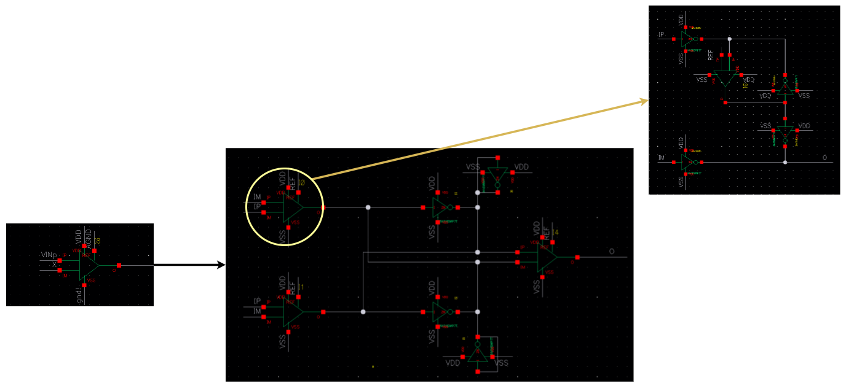Figure 1: Topology
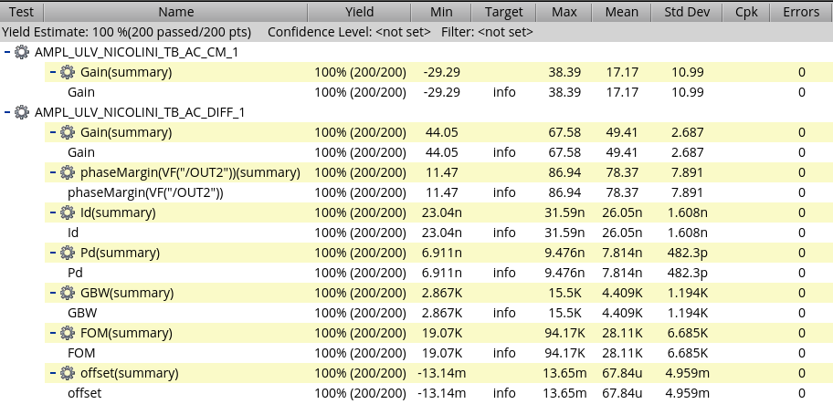Figure 2: Montecarlo con nauta
Rifacendo le stesse simulazioni senza nauta il risultato è il seguente:
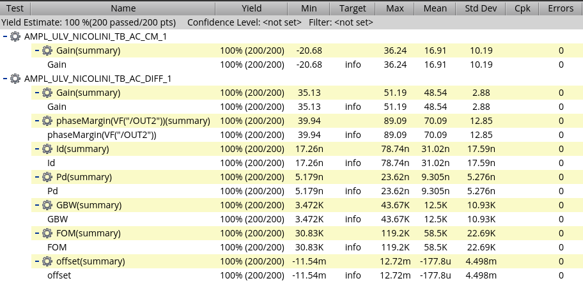Figure 3: Montecarlo senza nauta

